DT Arm angio (873207)

Syfte
Metodbeskrivning för DT-undersökning i NU-sjukvården.

Förändringar i denna version
Inga förändringar.

Inför undersökningen
Indikationer | Arteriell stenos, emboli mm.
Förberedelser | - Kreatinin och GFR.  - PVK, helst grön.
PO kontrast/dryck | Ingen.
IV kontrast | - Bolus 1: Omnipaque 350 mg I/ml enligt OmniJect ”Bäcken/ben angio split bolus 1”.  - Bolus 2: Omnipaque 350 mg I/ml enligt OmniJect ”Bäcken/ben angio split bolus 2”.  - Obs! Ingen koksalt mellan bolus 1 och bolus 2.
Strålskydd | Se kapitel 4.2 och 5.2 i  - Strålskydd vid undersökningar och behandlingar med röntgenstrålning.
Patientposition | - Ryggläge.  - Huvudet mot gantryt.  - Den aktuella armen ovanför huvudet, så nära isocenter som möjligt.

Bildtagning
Bild/serie | Inställning | 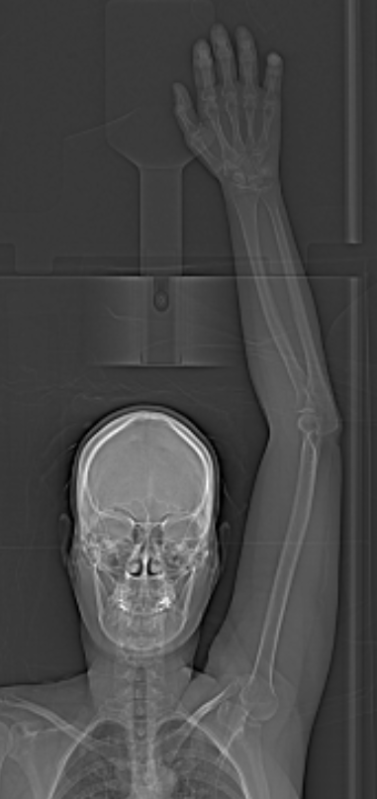  1  2
Scout | Sternum – fingerspetsar.
Premonitor | ROI i arcus aortae, tröskelvärde 150 HU (GE och Toshiba), 120 HU (Siemens).
- Arm hela K+ | Arcus aortae – fingerspetsar.  Patienten ska andas in och hålla andan.  På Toshiba körs först en lågdosserie för skelettsubtraktion.
- Underarm K+ | Proximalt om armbågen – fingerspetsar.

Reformatering
Projektion | Inställning | 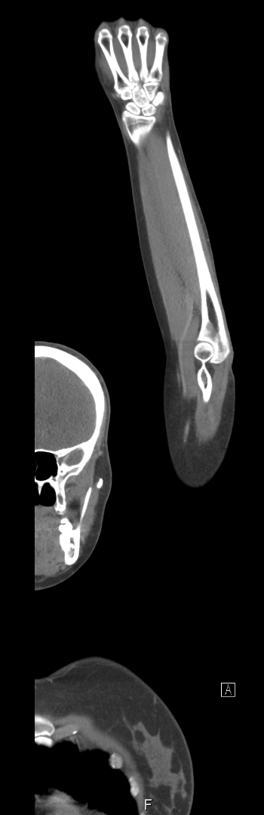  SAG  AX | 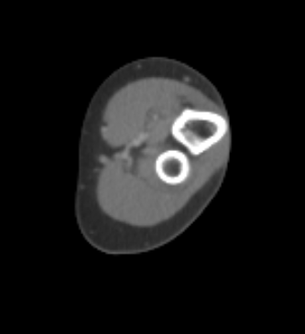  COR  SAG
AX | Vinkelrätt mot bordet.
COR | Parallellt med bordet.
SAG | Vinkelrätt mot COR.

Arkivering
Bild/serie | Projektion | Snitt/ink. | Kernel  (Siemens/GE/Toshiba) | Fönster | Arkiv
- Arm hela K+ | AX | 3/2 | B31/Standard/FC08 | C100 W700 | PACS
 | COR | 3/2 | B31/Standard/FC08 | C100 W700 | PACS
 | SAG | 3/2 | B31/Standard/FC08 | C100 W700 | PACS
 | AX | 0,6/0,6 | B31/Standard/FC08 | C100 W700 | Syngo.via
skelettsubtr. | AX | 3/2 | B31/Standard/FC08 | C200 W600 | PACS
(endast Toshiba) | COR | 3/2 | B31/Standard/FC08 | C200 W600 | PACS
 | SAG | 3/2 | B31/Standard/FC08 | C200 W600 | PACS
 | AX | 0,6/0,6 | B31/Standard/FC08 | C200 W600 | Syngo.via
MIP | COR | 15/2 | B31/Standard/FC08 | C200 W600 | PACS
 | SAG | 15/2 | B31/Standard/FC08 | C200 W600 | PACS
- Underarm K+ | AX | 3/2 | B31/Standard/FC08 | C100 W700 | PACS
 | COR | 3/2 | B31/Standard/FC08 | C100 W700 | PACS
 | SAG | 3/2 | B31/Standard/FC08 | C100 W700 | PACS
 | AX | 0,6/0,6 | B31/Standard/FC08 | C100 W700 | Syngo.via
skelettsubtr. | AX | 3/2 | B31/Standard/FC08 | C200 W600 | PACS
(endast Toshiba) | COR | 3/2 | B31/Standard/FC08 | C200 W600 | PACS
 | SAG | 3/2 | B31/Standard/FC08 | C200 W600 | PACS
 | AX | 0,6/0,6 | B31/Standard/FC08 | C200 W600 | Syngo.via
MIP | COR | 15/2 | B31/Standard/FC08 | C200 W600 | PACS
 | SAG | 15/2 | B31/Standard/FC08 | C200 W600 | PACS
Scout | - | - | - | - | PACS
Dosrapport | - | - | - | - | PACS

Hängning PACS
Layout 1 | Arm hela K+  skelettsub  AX | Arm hela K+  skelettsub  COR | Arm hela K+  skelettsub  SAG |  | Arm hela K+  AX | Arm hela K+  COR | Arm hela K+  MIP  COR
 | Arm hela K+  skelettsub  AX | Arm hela K+  skelettsub  COR | Arm hela K+  skelettsub  SAG |  | (tom) | Arm hela K+  SAG | Arm hela K+  MIP  SAG
Layout 2 | Underarm K+  skelettsub  AX | Underarm K+  skelettsub  COR | Underarm K+  skelettsub  SAG |  | Underarm K+  AX | Underarm  K+  COR | Underarm  K+  MIP  COR
 | Underarm K+  skelettsub  AX | Underarm K+  skelettsub  COR | Underarm K+  skelettsub  SAG |  | (tom) | Underarm  K+  SAG | Underarm  K+  MIP  SAG

